UNIVERZITA MATEJA BELA V BANSKEJ BYSTRICI
PEDAGOGICKÁ FAKULTA

Zlomky a GeoGebra

záverečná práca

V Banskej Bystrici 2020 autor ZP: Mgr. Martin Podmanický

Vedúci ZP: prof. RNDr. Pavol Hanzel, CSc.

ABSTRAKT

Mgr. Martin Podmanický: Zlomky a GeoGebra. [Záverečná práca]. – Univerzita Mateja Bela v Banskej Bystrici. Pedagogická fakulta. Katedra matematiky. – Školiteľ: prof. RNDr. Pavol Hanzel, CSc. – Stupeň odbornej kvalifikácie: Magister (Mgr.)–Banská Bystrica: PF UMB v BB, 2020. 48 s.

Statické prezentovanie učiva prechádza podľa vyjadrenia niektorých pedagógov z interaktívnej tabule rovno do zošitov žiakov, ktorí len bezducho opisujú poznámky. Za kritické body sa považuje tak pasivita žiaka ako aj statika zobrazeného objektu. Žiak nemôže objaviť niečo, čo sa mu predloží ako hotový poznatok, navyše nezáživným spôsobom. Aj preto vznikli dynamické geometrické systémy (DGS – Dynamic Geometry Systems). Prinášajú do vyučovania matematiky možnosti simulovať vo virtuálnom prostredí nielen konštrukčné úlohy, ale napríklad aj zlomky – ako objekty žijúce na číselnej osi. DGS sa vyznačujú dynamickou vizualizáciou. Ak sa zmení poloha alebo metrické charakteristiky nejakého objektu, ihneď sa zodpovedajúcim spôsobom zmení poloha, veľkosť, prípadne tvar všetkých objektov, ktoré boli zostrojené v závislosti na ňom. Zlomok s parametricky zadaným čitateľom a menovateľom okamžite so zmenou parametra mení svoju polohu na číselnej osi. Keď sú objekty zadefinované parametricky, umožňujú interaktívny vstup žiaka, ktorý môže celý proces aktívne ovplyvňovať. Prestáva byť pasívnym pozorovateľom nezaujímavého učiva, sám určuje výberom parametrov priebeh experimentu. Takýto spôsob objavovania súvislostí skúmaných matematických javov sa ukazuje ako efektívnejší. Konštrukcie možno spúšťať krok za krokom alebo formou animácií. Každý zostrojený objekt sa dá vizuálne upraviť. DGS sa neustále vyvíjajú. Rastie množstvo voľne dostupných appletov, stále viac pedagógov sa podieľa na ich autorskej tvorbe. DGS sa stali dôležitými pre edukačný proces. Mnohým appletom však chýba lokalizácia do slovenského jazyka.

Kľúčové slová: applet, zlomok, GeoGebra

Obsah
ÚVOD 4
1. Didaktický rámec 6
2. Technologický rozvoj 7
3. Digitálna gramotnosť 9
4. Konštruktivizmus 10
5. Integrácia IKT do vyučovania matematiky 11
5.1 Vizualizácia a znázorňovanie 11
5.2 Interaktivita a dynamika 11
5.3 Tvorba a využívanie modelov, simulácia procesov 12
6. Dynamická Geometria 14
6.1 GeoGebra 14
6.2 Applety 16
7. Vyučovanie geometrie na ZŠ 16
8. Učebné plány a štandardy 17
9. Kniha zlomkov 19
9.1 Manipulácia so zlomkami 21
9.2 Koncepty 23
9.3 Sčítanie a odčítanie 34
9.4 Násobenie a delenie 40
10. Záver 46
Zoznam použitej literatúry ................................................................................................................... 47
Prílohy .................................................................................................................................................. 49

ÚVOD

Žijeme v dobe prudkého rozvoja technológií. S tým súvisí rozvoj DGS, ako napríklad GeoGebra. Okrem konštrukcií sa hojne využíva na dynamické znázornenie matematických pojmov a javov. Je voľne dostupná (freeware) ako program na stránke https://www.geogebra.org/ v záložke AppDownloads na ľavej strane webstránky. Tá sa dá preložiť napríklad do českého jazyka, avšak slovenský jazyk v ponuke chýba. V záložke Resources sa dostaneme do databázy voľne dostupných materiálov. Pomocou vyhľadávacieho okna môžeme nájsť aplikácie zamerané na konkrétnu tému. Tzv. applety sa dajú spustiť priamo z internetovej stránky v rôznych (cudzích) jazykoch bez toho, aby sme mali nainštalovaný samotný program. Nájdeme tu medzinárodnú zbierku veľkého množstva appletov na matematické a geometrické témy. Napríklad aj zlomky, ktoré sa všeobecne považujú za náročný tematický celok. Vyučujú sa na začiatku 7. ročníka ZŠ a na osemročných gymnáziách. Pochopiť pojem zlomok žiakom spôsobuje nemalé ťažkosti. Pedagóg teda od samého začiatku naráža na prekážku – interpretovať pojem zlomok tak, aby ho žiaci správne pochopili. Na začiatku ide o reprezentáciu zlomku ako časti celku. Polovica koláča, tretina hokejového zápasu, štvrť kila masla. Do určitej miery by sme si vystačili pre účely vizualizácie s modelmi konkrétnych predmetov. Prípadne by sme mohli vyučovaciu jednotku doplniť prezentáciou s ukážkami predmetov rozčlenených na časti. Väčšinou však ide o statické obrazové interpretácie. Tie sa ukazujú ako nedostatočné pri následnej abstrakcii pojmu zlomok. GeoGebra ponúka dynamické zobrazenie. Umožňuje nielen pohľad na to, ako sa napríklad mení veľkosť jedného dielika pri krájaní koláča na viac častí. Dokáže výstižne znázorniť zlomok ako číslo na číselnej osi. Prechod cez jednotku a tým súvis s desatinnými a zmiešanými číslami. Vyniká pri vizualizácii porovnávania a usporiadania zlomkov na osi. Nadväzuje modelmi rozširovania a krátenia zlomkov, názorne zobrazuje operácie so zlomkami – súčet, rozdiel, súčin a podiel. Dynamická vizualizácia by jednoznačne mala žiakom pomôcť spojiť si abstraktný pojem zlomku ako čísla s konkrétnou predstavou objektu na číselnej osi. Túto hypotézu nebolo zatiaľ možné experimentálne vedecky overiť vzhľadom ku súčasnej krízovej situácii. Rastúce množstvo voľne dostupných appletov však naznačuje, že záujem pedagógov o využívanie Geogebry rastie. Pre použitie vo vyučovacom procese potrebujeme slovenskú verziu daných appletov. Preto som si dal za úlohu preložiť do slovenského jazyka zbierku Fraction Book (doslovný preklad: „Kniha zlomkov“) dostupnú na stránke: https://www.geogebra.org/m/K7cDMUC7 od amerického autora Duane Habecker. Následne som sa podujal zhodnotiť a odhadnúť potenciálny prínos pre vyučovací proces. Otázka neznie, či by GeoGebra mohla byť prínosom. Ale akým veľkým prínosom, v ktorých témach, ktoré applety.

Didaktický rámec

Pod didaktikou rozumieme disciplínu, ktorá skúma vyučovací proces ako jednotu činnosti učiteľa (učenie) a činnosti žiakov (učenie sa). Zaujíma sa o proces výučby všeobecne, pozerá na univerzálne platné zásady. Nezaujíma sa o špecifiká konkrétnych vyučovacích predmetov. Komenský: Veľká didaktika [1.1]

Didaktika matematiky sa zaoberá procesom výučby matematiky. Analyzuje obsah, prostriedky, metódy a formy učenia a učenia sa matematiky.

Metodologicky úzko súvisí s teóriou vyučovania matematiky. Ide o špeciálnu vednú disciplínu. Jej cieľom je výskum nových, efektívnejších metód vyučovania matematiky na všetkých stupňoch vzdelávania (teda aj ZŠ) a ich aplikácie do školskej praxe. [1.2] To úzko súvisí s technologickým rozvojom v posledných desaťročiach.
https://lms.umb.sk/pluginfile.php/159047/mod_book/chapter/2771/tm_pojem.pdf?forcedownload=1

Technologický rozvoj

„Utrpenie je aj akákoľvek zmena.“

Učenie Budhovo

Typickým symbolom tradičnej školy a vzdelávania je klasická tabuľa. Bola zavedená pred vyše 200 rokmi a využívame ju aj dnes. Klasické tabule v súčasnosti nahrádzajú tabule interaktívne a rozvíjajú sa nové IKT (informačno-komunikačné technológie). Tie umožňujú robiť veci novým moderným spôsobom.
Nové technológie sa zvyknú občas používať iba ako pozmenený spôsob prezentácie. Zobrazujú ten istý obsah, ktorý predtým učitelia písali ručne na tabuľu. Pôvodný spôsob výučby je technicky a časovo menej náročný a rokmi overený. Práca s počítačom, interaktívnou tabuľou, digitálnym perom je niečo nové, a všetko nové prináša zvýšené požiadavky i riziká. Riziko spočíva aj v samotnom technickom zabezpečení školy. Technológie a príslušné vybavenie musia byť udržiavané vo funkčnom stave, niekto ich musí spravovať, aktualizovať. Samotní učitelia sa potrebujú neustále vzdelávať. Naplniť fixku trvá pár sekúnd. Opraviť počítač trvá podstatne dlhšie. Ak vám uprostred hodiny prestane písať zelená fixka, napíšete to modrou. Ak vám uprostred hodiny vypadne projektor, asi vám neostane nič iné ako otvoriť tabuľu, a napísať to fixkou. Technologický pokrok prináša zmeny, ktoré môžu učiteľovi spôsobiť priam utrpenie. Logicky sa niektorí vracajú k pôvodnému spôsobu výučby. Nemožno opomenúť čas potrebný na prípravu vyučovania po novom. Na mnohých školách tak interaktívne tabule zapadajú prachom. Podobne notebooky, tablety, atď.
Žiaci sú dnes vo všeobecnosti technologicky veľmi zdatní. Vďaka počítačom a mobilom majú neustále prístup k internetu a sociálnym sieťam, a teda ku kvantám informácií. Dokážu a chcú komunikovať rýchlo. Trpezlivosť im nič nehovorí. Informácie požadujú ihneď, čítanie kníh ich nezaujíma. Radi robia viacero činností súčasne, spolupracujú, zdieľajú zážitky a skúsenosti, na všetko okamžite reagujú, hoci často im chýba schopnosť oddeliť kvalitné informácie od balastu. Učitelia dnešnej mládeži pripadajú ako dinosaury, tradičná škola ako návrat do stredoveku, potláčanie prirodzenosti, strata času.
Prínos nových informačno-komunikačných prostriedkov je v efektívnej práci s novými témami. Žiaci s grafickou gramotnosťou môžu pomocou tabletov skúmať reálne javy z pohľadu matematiky, fyziky a ďalších vied. Môžu modelovať voľný pád, vzájomnú závislosť populácie hlodavcov a dravých vtákov, sledovať na videu periodický pohyb hlasiviek či tlkot srdca, objaviť súvislosť dĺžky stehennej kosti s výškou postavy. Učia sa uskutočniť vlastné počítačové pokusy a modely. Pár rokov dozadu by to nebolo možné.
Zavedenie a zvládnutie práce s modernými digitálnymi technológiami však nezaručujú automaticky úspešný vyučovací proces ani žiaduci rozvoj osobnosti žiaka. Efektivita technológií vo vyučovacom procese silne závisí od zvolených a aplikovaných didaktických metód, foriem, pedagogického pôsobenia učiteľa. Je nutné zohľadniť povahu a špecifiká daného predmetu a dodržať platné didaktické zásady.

Digitálna gramotnosť

Pre budúci úspešný život mladého človeka je potrebné rozvíjať dôležité kompetencie, medzi ktoré patrí aj digitálna gramotnosť. Na hodinách matematiky a prírodovedných predmetov možno rozvoj digitálnej gramotnosti pomocou IKT chápať v štyroch hlavných rovinách:
- Objavovať a skúmať svet. Vyhľadať, kriticky vytriediť a zorganizovať informácie do súvislostí s využitím IKT.
- Rozvíjať schopnosť porozumieť svetu. Používať modely, analyzovať a interpretovať informácie. Tvoriť vlastné modely.
- Komunikovať s ostatnými. Spracovať získané informácie vhodnou IKT s ohľadom na cieľ skúmania. Prezentovať svoje závery a myšlienky primerane publiku.
- Počas celého procesu kriticky myslieť a hodnotiť informácie. Správne sa rozhodovať pri získavaní informácií, tvorbe modelu, prezentácií výsledkov.

Na základných školách nemôžeme očakávať od žiakov seriózny vedecký prístup a tvorbu vlastných modelov. Avšak s pomocou pedagóga by mali byť spôsobilí pochopiť a naučiť sa používať niektoré jednoduché už vytvorené modely.

Začlenenie IKT do vyučovania matematiky nemení podstatu vyučovacích metód. Vyučovací proces a dané metódy iba získavajú špecifické rysy určené prostredím realizácie. Vyučovanie matematiky v prostredí IKT znamená zabezpečiť materiálno technické vybavenie, prispôsobiť vzdelávací prístup, spôsob komunikácie. Mení sa postavenie učiteľa i žiaka, a tiež organizácia vyučovacích hodín matematiky. Učiteľ musí byť informaticky gramotný, motivovaný a ochotný neustále sa vzdelávať v tejto oblasti. Nové technológie využíva primerane a produktívne, v zhode so všeobecne platnými zásadami a postupmi.

Konštruktivizmus

Ide o teóriu poznávania založenú na vývoji matematických a logických pojmov v predstavách a myslení detí. Žiak v aktívnej interakcii s prostredím pririešení úloh objavuje nové poznatky. Hľadá a skúma súvislosti medzi objektmi a následne aplikuje osvojené vzťahy pri riešení ďalších úloh. Postupne si vytvára svoje vlastné matematické porozumenie a aj presvedčenie o užitočnosti osvojených poznatkov.
Žiaci sa často pýtajú: „Načo mi to bude?“. Táto otázka znamená, že žiak sa zamyslel nad témou. Pedagóg by mal vedieť obhájiť opodstatnenosť učiva.
V tomto zmysle argumentujú aj Hejný a Kuřina: „Matematika bude užitočná, jedine ak bude súčasťou ľudskej kultúry, ak bude účinne pomáhať riešiť problémy každodennej praxe.“ Medzi základné tézy tejto teórie patrí: „Podstatnou zložkou matematickej aktivity je hľadanie súvislostí, riešenie úloh a problémov, tvorba pojmov, zovšeobecňovanie tvrdení, ich preverovanie a zdôvodňovanie.“ Kuřina (2002) ďalej rozvádza podstatné znaky didaktického konštruktivizmu: „Pre konštruktívne poňaté vyučovanie matematiky je charakteristický systém podnetov, ktoré vedú k jej porozumeniu, k vytváraniu predstáv, pojmov a postupov vo vedomí žiaka.“
Základné princípy konštruktivizmu možno pretvárať do konkrétnejších modelov a metód vyučovania. Konkrétne metodiky sú dostupné napríklad na stránke (v anglickom jazyku) https://www.nctm.org/.

Integrácia IKT do vyučovania matematiky

Matematické vzdelávanie v prostredí IKT nadobúda špecifické charakteristiky.

Odborníci z didaktického hľadiska považujú za najvýznamnejšie tieto:
- vizualizácia a znázorňovanie,
- interaktivita a dynamika,
- tvorba a využívanie modelov, simulácia procesov.

5.1 Vizualizácia a znázorňovanie

Vďaka IKT možno do vyučovania matematiky zaradiť statické i dynamické formy znázorňovania. To napomáha vytvárať u žiakov adekvátne obrazové predstavy, v ktorých sú pojmy a vzťahy konkretizované, znázornené, usporiadané a zaradené do štruktúry doterajších poznatkov. Integrácia IKT do vyučovania matematiky znamená zväčša prácu s obrazovým materiálom rôzneho druhu. Z toho plynú otázky súvisiace s učením sa z obrazového materiálu, spôsobom jeho spracovávania z psychologického hľadiska a vizuálnou gramotnosťou.Je dôležité venovať pozornosť štruktúre obrázku, koncepcii, čo všetko ilustruje, a tiež kontextu jeho zaradenia v práve preberanom učive. Dynamické a animované formy obrazového matematického materiálu patria k náročnejším z hľadiska ich korektnej interpretácie. Preto pri ich využívaní v prostredí IKT je potrebné venovať dostatočnú pozornosť výberu kvalitných dynamických materiálov, ako aj vhodnému zaradeniu z hľadiska obsahovej štruktúry, a tiež dôkladnej interpretácii sledovaného matematického javu.

5.2 Interaktivita a dynamika

Vo virtuálnych interaktívnych a dynamických prostrediach pracujeme s programami, kde sa zmeny uskutočňujú na základe vonkajších podnetov. V prostredí IKT sú pojmy interaktivita a dynamika kľúčové. Interaktivita znamená možnosť okamžitej reakcie. Vo vyučovaní matematiky v prostredí IKT interaktivitu zabezpečujú prostriedky, akými sú napríklad interaktívna tabuľa a rôzne interaktívne softvérové aplikácie. Pojem dynamika reprezentuje pohyb, alebo vývoj nejakého javu. Dynamické prvky v prostredí IKT sa môžu vyskytovať samostatne (napr. niektoré animácie nezávislé od vstupných podnetov), ale často sú viazané na podnety užívateľa, teda interaktívne vstupy. Interaktivita tak vnáša do vzdelávacieho procesu prvky dynamiky. Statické znázorňovanie nahrádza dynamickým modelom v závislosti od vstupných podnetov. Väčší priestor získavajú experimentálne postupy, žiakom sa nové poznatky nepredkladajú hotové, ale sami ich objavujú. Interaktívny počítačový model môže byť virtuálnym laboratóriom, v ktorom bez obáv manipulujeme s jeho prvkami, skúmame a spoznávame zákonitosti reality. Interaktívne prostredie znamená aj možnosť uplatňovania virtuálnych manipulačných metód vo vyučovaní matematiky, kde modely predmetnej manipulácie sú takisto virtuálne. Interaktívne programy nielen nahrádzajú manipuláciu s konkrétnymi predmetmi, ale umožňujú aj vnímať model v inom prostredí, resp. inom zobrazení. Interaktivita je všeobecnou požiadavkou vo vyučovaní, matematiky zvlášť. Rozvoj IKT umožňuje efektívne využívanie interaktívnych zariadení a programových aplikácií v matematickom vzdelávaní na rôznych úrovniach. Po oboznámení sa s názornými demonštračnými ukážkami získavajú žiaci osobnú skúsenosť manipuláciou s interaktívnymi produktmi. Napokon tvoria vlastné návrhy, realizujú alebo spolupracujú na realizácii matematických interaktívnych modelov.

5.3 Tvorba a využívanie modelov, simulácia procesov

Prostriedky IKT poskytujú rôzne prostredia, v ktorých možno vytvoriť konkrétny matematický model simulujúci reálny proces. Jednoduchšie modely môže pripraviť aj učiteľ matematiky zväčša v softvérových aplikáciách s matematicko-grafickým obsahom. Existuje však aj množstvo hotových (multimediálnych) produktov vhodných na zaradenie do vyučovania matematiky.
Azda najväčšej obľube sa tešia didaktické hry a edukačné programy. Uplatňujú sa už v nižších ročníkoch, a pri menších tematických oblastiach učiva matematiky. Počítačové hry so vzdelávacím obsahom motivujú žiaka aktívne získavať nové vedomosti a rozvíjať zručnosti skrze súťaživosť a túžbu po víťazstve. Užívateľ spravidla dané programy nemení ani nevytvára nové. Spravidla sa mu skôr predkladajú hotové modely, prostredníctvom ktorých sa oboznamuje s matematickými pojmami, objavuje nové súvislosti a postupy.
Všeobecne známe sú štandardné aplikačné programy, najmä tabuľkové editory a databázové systémy. Medzi najviac rozšírené programy tohto typu patria MS Excel, Access, Powerpoint. Tabuľkové kalkulátory sa vo vyučovaní matematiky využívajú na riešenie výpočtových úloh (napr. postupnosti, kombinatorika, rovnice), grafickú interpretáciu údajov (koláčový a stĺpcový graf), a iné. Tabuľkový kalkulátor poskytuje žiakom efektívnejší spôsob práce s dátami. Nemusia vynaložiť toľko energie na manuálne počítanie s perom a papierom. Môžu sa sústrediť viac na matematické poňatie problému a pochopenie vzťahov, súvislostí.
Systémy počítačovej algebry (CAS – Computer Algebra Systems) sa špecializujú na zložitejšie operácie s rôznymi matematickými štruktúrami. Zahŕňajú aj programovacie jazyky pre tvorbu aplikácií. Do tejto kategórie patria napr. Matlab a Mathematica, Maple, MathCAD, Derive, MuPAD. CAS využívame na zautomatizovanie výpočtov v situácii, kde chceme zdôrazniť skôr postup riešenia, alebo na kontrolu výsledkov. V niektorých programoch máme k dispozícii aj funkciu zobrazenia postupných krokov výpočtu.
Pre väčšiu názornosť a riešenie konštrukčných úloh vznikli dynamické geometrické systémy (ďalej „DGS“). Vyznačujú sa interaktivitou a dynamikou. V prostredí DGS po zmene polohových a metrických parametrov objektu okamžite nastáva zmena polohy a veľkosti všetkých útvarov závislých od pôvodného objektu. Vďaka tomu sú DGS vhodné na experimentovanie s konštrukciami a skúmanie neštandardných situácií. Navyše umožňujú prezentovať hotové konštrukcie krok za krokom alebo formou plynulej animácie. Zadefinovaním vizuálnych vlastností objektov dosiahneme lepšiu názornosť a posilníme estetický efekt. DGS sa stali dôležitou súčasťou matematického vzdelávania a skúmania. Neustále sa vyvíjajú, zlepšuje sa dostupnosť a ponuka hotových aplikácií ako aj konštrukčných nástrojov, vznikajú nové systémy.

Dynamická Geometria

Na trhu sa nachádza viacero DGS, napr. Cabri Geometry, GeoGebra, Archimedes Geo3D, atď. Niektoré z nich sú voľne dostupné na internete vrátane hotových aplikácií. Verejnosť a učitelia tak majú jednoduchý prístup k softvérovým produktom použiteľným vo vyučovaní matematiky.
DGS prinášajú do vyučovania matematiky experimentálne, interaktívne a dynamické prostredie vhodné na simuláciu rôznych situácií vzhľadom na meniace sa vstupné parametre. To by malo zvýšiť efektivitu vzdelávacieho procesu.

6.1 GeoGebra

Názov GeoGebra vznikol spojením pojmov Geometria – Algebra. Autorom programu je profesor Markus Hohenwarte. Dynamický geometrický systém GeoGebra spája geometriu, algebru, analýzu, štatistiku a kalkulátor do jedného celku. Program sa využíva na rysovanie základných geometrických útvarov aj na algebrické výpočty. Disponuje taktiež mnohými funkciami tabuľkového kalkulátora a systému počítačovej algebry. Jeho štandardné súbory majú príponu ggb a je lokalizovaný aj do slovenského jazyka. GeoGebra je voľne šíriteľná, dá sa stiahnuť a nainštalovať z inštalačného súboru, ktorý je k dispozícii pre viaceré operačné systémy na adrese https://www.geogebra.org/download. Užívateľ si môže vybrať verziu 5 alebo 6. Následne je možné s programom pracovať aj bez pripojenia k internetu. Tento DGS však môžeme využívať bez akýchkoľvek funkčných obmedzení aj bez inštalácie len v okne webového prehliadača prostredníctvom verzie programu spracovanej ako applet na adrese http://www.geogebra.org/webstart/geogebra.html.

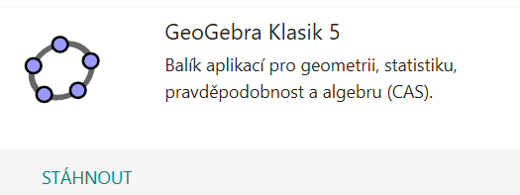

Obr. 6.1.1 Všeobecne sa odporúča verzia GeoGebra Classic 5

Štandardnému rozloženiu okna programu dominuje pracovná plocha so zobrazenou súradnicovou sústavou. Naľavo od nej je tzv. algebrické okno, napravo si môžeme zobraziť tabuľku alebo 3D súradnicový systém. Pod pracovnou plochou sa nachádza príkazový riadok spolu s rozbaľovacími poliami slúžiacimi na výber príkazov a premenných a nad ňou je panel ponúk a panel nástrojov. V GeoGebre sú všetky nástroje združené do jedenástich skupín tlačidiel, pričom každú z nich reprezentuje ikona prvého zvoleného nástroja danej skupiny. Na rozvinutie ponuky panelu nástrojov je potrebné kliknúť na malú šípku nachádzajúcu sa v pravom dolnom rohu každého tlačidla, inak dôjde len k stlačeniu tlačidla a výberu odpovedajúceho nástroja. Obrázok 6.1.2 zobrazuje okno programu GeoGebra s rozbalenou ponukou panela nástrojov.
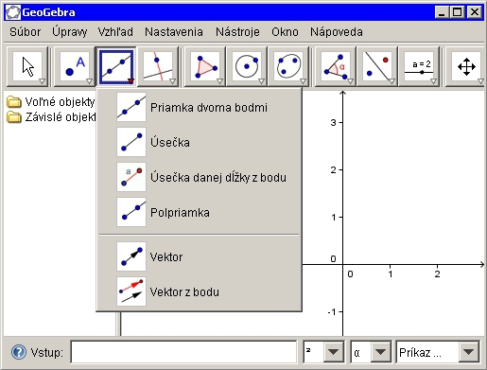
Obr. 6.1.2 Pracovné prostredie programu GeoGebra s rozbalenou ponukou panela nástrojov

Rysovanie v programe GeoGebra uľahčujú grafické nástroje, ktoré sú umiestnené v hornej lište. Umožňujú rysovanie základných geometrických útvarov (bod, priamka, úsečka, kolmica, mnohouholník, kružnica...) a zároveň nastavenie ich farebných odtieňov a štýlov. Napríklad bod sa štandardne zobrazuje ako bodka, ale dá sa nastaviť na krížik.

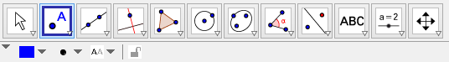
Obr. 6.1.3 Horná lišta nástrojov uľahčuje zostrojenie zákl. geometrických útvarov

6.2 Applety

Applet je (relatívne) jednoduchá aplikácia, ktorá sa spúšťa z iného programu, napr. webového prehliadača. Program GeoGebra umožňuje vytváranie appletov ako webových aplikácií. Na stránke https://www.geogebra.org/materials sa nachádzajú applety využiteľné vo vyučovaní. Stránku je možné zobraziť v rôznych jazykoch. Slovenská verzia zatiaľ chýba.
Vyskúšajte a posúďte názornosť na tomto jednoduchom applete (kliknúť na čierny bod
a potiahnuť doprava po posuvníku): https://www.geogebra.org/m/jESC5QnH

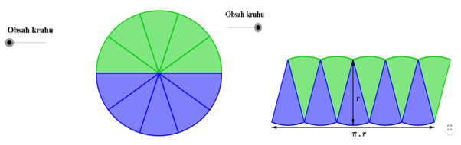
Obr. 6.2.1. Animácia na tému obsah kruhu

Inými príkladmi appletov sú flash filmy (SWF) alebo applety pre Windows MediaPlayer, pomocou ktorých sa napr. zobrazujú videosekvencie.

7. Vyučovanie geometrie na ZŠ

Významnú zložku vyučovacieho procesu na základných školách tvorí propedeutika.

- Žiaci nadobúdajú prvé predstavy o geometrických útvaroch
- Dôležitú súčasť vyučovania tvorí rysovanie a práca s rysovacími pomôckami
- Dominuje princíp názornosti a induktívne postupy
- Žiaci sa učia termíny a pojmy, aby sa vedeli správne vyjadrovať

Štandardný vyučovací proces využíva reálne rysovacie pomôcky a reálne modely telies. S rozvojom DGS sa rozmáha rysovanie vo virtuálnych prostrediach, na základe virtuálnych geometrických modelov, pomocou elektronických rysovacích pomôcok. V siedmej triede už žiaci ovládajú základné geometrické útvary dostatočne na to, aby ich pedagóg mohol úspešne využívať na znázorňovanie napríklad pri preberaní zlomkov.

8. Učebné plány a štandardy

Máme síce k dispozícii slušné množstvo dynamických geometrických appletov, ale smerodajné sú obsahové a výkonové štandardy a s tým súvisiaci časovo tematický plán. Na začiatku siedmeho ročníka vidíme podobnú postupnosť ako v Knihe zlomkov [1]. Štandardy zahŕňajú:
  - Zlomok ako časť celku, chápať, prečítať, zapísať, znázorniť diagramom
  - Zlomok ako číslo, umiestniť na osi. Nulový a jednotkový, pravý a nepravý zlomok. Prevod na zmiešané číslo. Vyjadrenie desatinným číslom.
  - Porovnávanie a usporiadanie. Rovnaké zlomky v inom tvare. Základný tvar. Rozširovanie a krátenie.
  - Sčítanie a odčítanie zlomkov s rovnakým a rôznym menovateľom.
  - Násobenie zlomkov prirodzeným číslom a zlomkom. Krátenie do kríža. Úprava výsledku na základný tvar, resp. zmiešané číslo.
  - Delenie zlomkov prirodzeným číslom a zlomkom. Úprava výsledku.
  - Precvičovať, dodržať poradie operácií, prevod na zmiešané číslo a naopak, desatinné číslo a naopak. Desatinný zlomok, perióda. Slovné úlohy.

Hejný vo svojom diele pozerá na zlomok z hľadiska mnohosti, operátora a adresy. Mnohosť odpovedá na otázku „Koľko?“ Operátor sa chápe ako príkaz zmeny, napr. zober z toho 3/4. Adresa hovorí o usporiadaní, o zaradení do štruktúry, v matematike ide najčastejšie o umiestnenie na číselnú os. Autor identifikuje kritické miesta vo vyučovaní zlomkov. Prvá predstava zlomku je vo forme operátora – nie 3/4 ako číslo, ale ako vziať 3/4 z niečoho. Ako časť koláča, ktorú si odkrojím. Pochopiť zlomok ako mnohosť vyžaduje abstrakciu. Pomôžeme si číselnou osou. Zlomok 3/4 predstavuje primárne adresu na číselnej osi. Avšak reprezentuje aj mnohosť – dĺžka úsečky od začiatku osi v čísle 0 po číslo 3/4. A tiež reprezentuje operátor – vyčlenenie troch štvrtín z úsečky s krajnými bodmi 0, 1.
Pred zavedením súčtu a súčinu zlomkov je potrebné doviesť žiaka od predstavy zlomku ako operátora ku zlomku ako mnohosti. Poznáme tri klasické modely: úsečka (Tyč, doska); kruh (torta, pizza); obdĺžnik rozdelený na štvorčeky (čokoláda). Každý z nich reprezentuje pevnú jednotku, ktorú rozdeľujeme na časti. Pôvodné slovné označenie „štvrtina torty“ sa spája s predstavou rozkrojenia torty na štyri kúsky a naloženia jedného kúska na tanierik. Ak ide o 3/4, štandardná predstava je taká, že rozdelíme tortu na 4 kúsky a naložíme si tri. Slovné vyjadrenia postupne skracujeme a povieme už len „štvrtina“. Takto sa utvára abstraktnejšia predstava zlomku ako mnohosti. Ďalší krok je vziať 3/4 z dvoch tort, potom 3/4 z ľubovoľného celočíselného počtu tort a napokon 3/4 z torty, ktorá už raz bola rozkrájaná. Napríklad 3/4 z polovice torty. Názorná dynamická vizualizácia týchto krokov je práve hlavným cieľom DGS.

Kniha zlomkov

Pozrime sa na samotné applety v zbierke “Fraction Book“. Názov doslova znamená „Kniha zlomkov“. Nachádza sa v nej celkovo 41appletov zoskupených do 4 kapitol. z toho 23 od autora Duane Habecker [1] (ďalej DH), zvyšok od iných autorov.

A.) Manipulácia so zlomkami pozostáva z 2 appletov od DH:

1. obdĺžniky reprezentujúce kmeňové zlomky

2. geometrické tvary

B.) Koncepty obsahujú 19 appletov, z toho 14 od DH:

3. Jednotkové zlomky

4. Vizualizácia zlomkov

5. Pomenovanie zlomku

6. Zlomok ako časť celku

7. Zlomky na číselnej osi

8. Lokalizácia jednej celej na číselnej osi

9. Nepravý zlomok a zmiešané číslo

10. Nepravý zlomok a zmiešané číslo na číselnej osi

11. Umiestnenie zlomku na číselnú os (autor Irina Boyadzhiev)

12. Usporiadanie zlomkov od najmenšieho po najväčší

13. Porovnávanie zlomkov na číselnej osi a koláčovým diagramom

14. Umiestnenie zlomkov a desatinných čísel na číselnej osi

15. Uhádni zlomok (autor John Ulbright)

16. Rozširovanie a krátenie zlomkov (autor Anthony OR)

17. Umiestnenie zlomkov na číselnej osi (autorstvo EDC v Maine)

18. Vyjadrenie zmiešaného čísla nepravým zlomkom (autor John Ulbright[13])

19. Ekvivalencia zlomkov

20. Ekvivalentné zlomky – plošný model

21. Ekvivalentné zlomky – číselná os

C.) Sčítanie a odčítanie pozostáva z 9 appletov, 6 z nich od DH:

22.Sčítavanie zlomkov na číselnej osi

23. Sčítavanie zlomkov – plošný model

24. Odčítanie zlomkov na číselnej osi

25. Odčítanie zlomkov – plošný model

26. Sčítavanie zlomkov – vizualizácia (autor John Ulbright [13])

27. Sčítavanie zlomkov (autor Anthony OR [14])

28. Sčítanie zlomkov – precvičovanie (autor Steve Phelps)

29. Sčítanie zlomkov – diagramy

30. Sčítanie zlomkov – plošný model

D.) Násobenie a delenie nájdeme v 11 appletoch, pričom iba prvý z nich vytvoril DH:
31.Násobenie zlomkov – plošný model
32. Násobenie pravých zlomkov – plošný model (autor John Ulbright [13])
33. Násobenie zmiešaných čísel – plošný model (autor John Ulbright [13])
34. Súčin zlomkov – precvičovanie (autor Samantha Cruz)
35. Delenie zlomkov – úvahou (autor Dr. TolgaKabaca)
36. Delenie zlomku celým číslom – (autor mathspace)
37. Delenie celého čísla zlomkom – (autor mathspace [19])
38. Delenie zlomkov – precvičovanie (autor Samantha Cruz [17])
39. Delenie celého čísla zlomkom – (autor Sébastien Vieilhescazes)
40. Násobenie nepravého zlomku celým číslom (autor Rohit Roy)
41. Násobenie pravého zlomku celým číslom (autor Rohit Roy[21])

Niektoré applety sú akoby nedokončené a nefungujú správne. V iných je zobrazovaný text priamo naviazaný na programovú definíciu objektov. Programovací jazyk je angličtina, teda definície nie je možné priamo prepísať do slovenčiny bez preprogramovania aplikácie. Väčšina appletov je však použiteľná a má čo ponúknuť.

9.1 Manipulácia so zlomkami

APPLET 1 zobrazuje kmeňové zlomky. Ukazuje, čo sa deje s veľkosťou jedného dielika pri krájaní celku na viac častí (nepriama úmernosť medzi počtom a veľkosťou dielikov). Znázorňuje význam menovateľa a porovnáva hodnoty jednotlivých zlomkov.

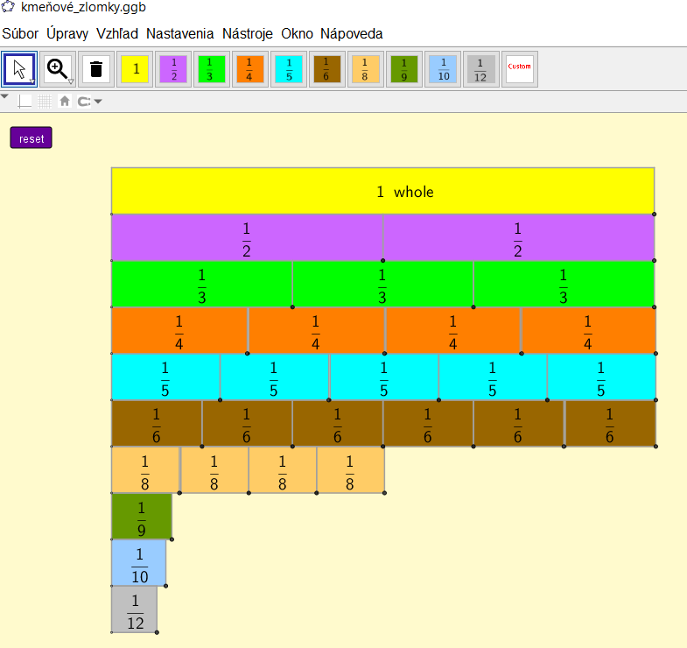
Obrázok 1: obdĺžniky reprezentujúce kmeňové zlomky

APPLET 2 zvolením vhodných útvarov umožňuje odhadnúť a následne overiť, akú časť väčšieho útvaru (na obrázku tretinu) reprezentuje ten menší. Tvary možno otáčať a presúvať. Žiak sa naučí hravou formou pomenovať a zapísať časť celku zlomkom.

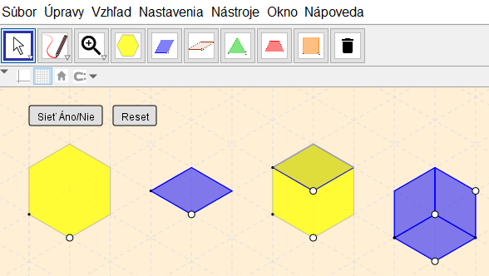
Obrázok 2: geometrické tvary

Dve úvodné aplikácie zdanlivo veľký prínos neznamenajú. V učebnici matematiky nájdeme názorné grafické reprezentácie, keď rozdeľujeme pizzu, záhradu, čokoládu, vlajku. Štvorčeková sieť sa nachádza priamo v programe MS excel, stačí vyfarbiť časť buniek vo vyznačenom obdĺžniku. V Geogebre si však žiak môže daný útvar nielen „ochytať“, ale sám si zvolí väčší a menší útvar a hľadá, objavuje vyjadrenie zlomkom. Podieľa sa tak aktívnejšie na vyučovacom procese. Manipuluje útvarmi a okamžite vidí odozvu. Súčasne sa učí pracovať s počítačom. Podobné cvičenie sa dá vytvoriť aj vo forme pracovného listu, kde žiak ručne vyfarbuje časti útvarov. Práca s počítačom má však praktické výhody ako tlačidlo „späť“, nepotrebuje papier, zadania sa dajú flexibilne generovať a upravovať. A funguje aj offline.

9.2 Koncepty

APPLET 3 prevedie žiaka rozdelením obdĺžnika na časti. Môžeme to interpretovať ako rozpílenie dosky napr. na osminy. Predstava zlomku ako operátora by mala byť žiakom blízka, najmä ak sú prakticky zameraní a manuálne aktívni.

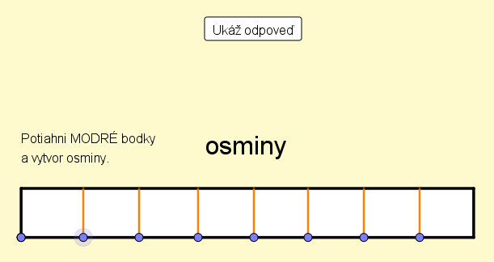
Obrázok 3: jednotkové zlomky

APPLET 4 popisuje úlohu nielen menovateľa, ale aj čitateľa. Menovateľ určuje celkové rozdelenie útvaru a čitateľ z nich vyberie určitý počet. Kliknutím na tlačidlo „Nový tvar“ dostaneme okrem nového zlomku aj iný obrázok celku. Ten sa zmení z kruhu na obdĺžnik, resp. naopak. Pripomína to krájanie koláča alebo rezanie dosky.
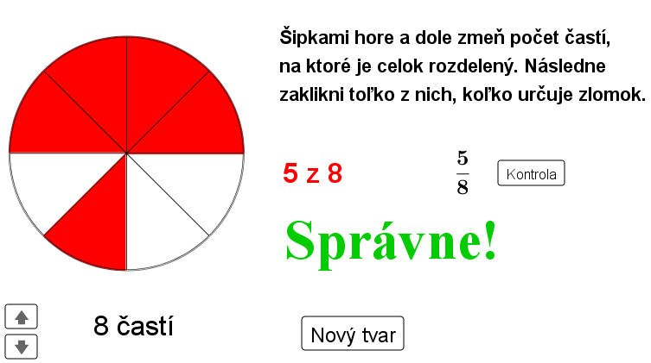
Obrázok 4: Vizualizácia zlomkov
Applet 5 sa pozerá na rovnaký problém ako applet 4, avšak z opačnej strany. Predkladá nám útvar rozdelený na časti, z ktorých niekoľko je farebne vyznačených. Na základe obrázka hľadáme zodpovedajúci zlomok. Navyše v niektorých prípadoch môžeme načrtnúť tému rozširovania, resp. krátenia zlomkov.

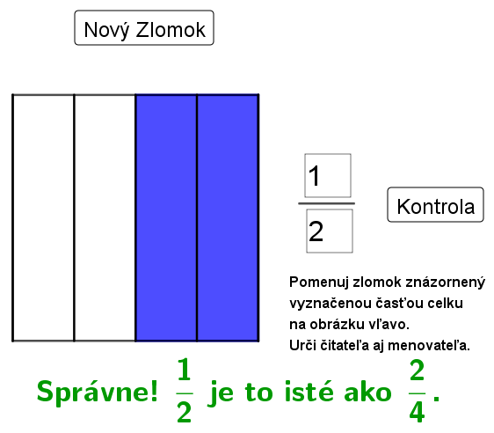
Obrázok 5: Pomenovanie zlomku

Applet 6 predstavuje kreatívnu verziu predchádzajúcich dvoch. Žiak vytvára obrázok i zodpovedajúci zlomok najprv rozdelením celku na ľubovoľný počet častí (určí menovateľa) a následne vyklikaním niektorých dielikov (určí čitateľa).

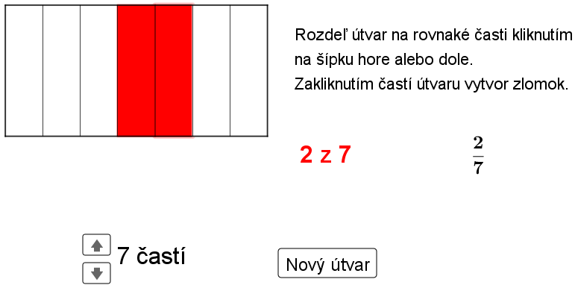
Obrázok 6: Zlomok ako časť celku
Applety 3, 4, 5, 6 sa zaoberajú zlomkom ako časťou celku, čiže predstavujú zlomok ako operátor. Podporujú predstavu menovateľa ako počet častí, na ktoré celok rozdelíme, a čitateľa ako počet kúskov, ktoré si vezmeme. Najprv vytvárajú asociácie s reálnymi situáciami (krájanie koláča, rezanie dosky) a pozerajú sa na zlomok ako matematickú reprezentáciu určitej situácie. Postupne sa však situácia obracia a žiak (applet 6) s pomocou názorného zobrazenia vytvára zlomok. Prechádzame od konkrétneho k abstraktnému.

Applet 7 vizualizuje zlomky na číselnej osi. Žiak si navolí čitateľa aj menovateľa, čím zadefinuje zlomok. Zlomok zatiaľ chápeme ako operátor. Následne ho zobrazíme (alebo skryjeme) na číselnej osi. Zlomok získa adresu. Hodnotu zlomku môžeme meniť napr. zväčšovaním čitateľa, čo sa okamžite prejaví na číselnej osi. Zlomok zmení adresu. Tým sa zmení aj vzdialenosť adresy zlomku od bodu nula. Táto vzdialenosť predstavuje mnohosť. Pri zväčšovaní čitateľa presne vidno moment, keď zlomok dosiahne jednotkovú hodnotu. Bonusom je prevod nepravého zlomku na zmiešané číslo.

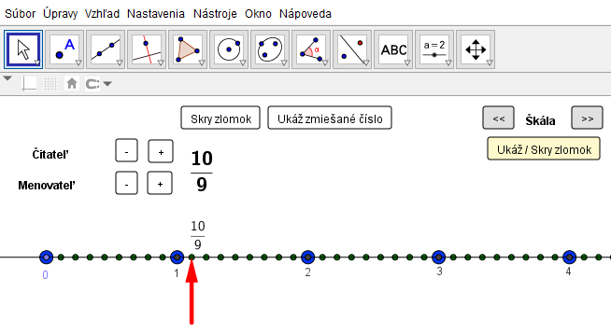
Obrázok 7: zlomky na číselnej osi

APPLET 8 rozvíja chápanie zlomku ako adresy. Na číselnej osi vidíme polohu pomocného zlomku voči bodu nula a pýtame sa, kde asi sa nachádza jednotka.

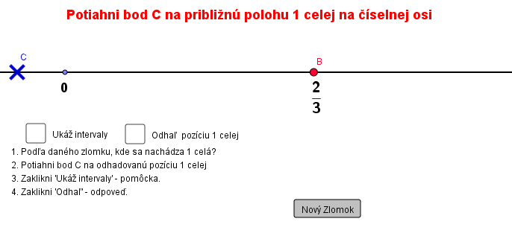
Obrázok 8:Lokalizácia jednej celej na číselnej osi

APPLET 9 znázorňuje zlomok na obdĺžniku zodpovedajúcemu číselnej osi. Čitateľa i menovateľa môžeme meniť a sledovať zmenu adresy zlomku. Číselnú reprezentáciu zlomku resp. zmiešaného čísla kliknutím na príslušné tlačidlo vieme skryť a hádať podľa vyznačenej časti obdĺžnika. Cvičenie je tiež úvodom do porovnávania a usporiadania zlomkov.

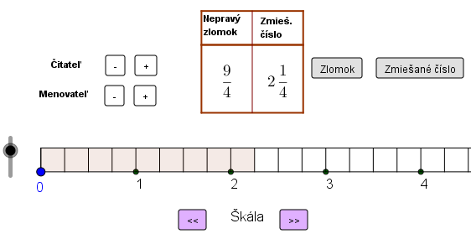
Obrázok 9:Nepravý zlomok a zmiešané číslo

Applet 10 nadväzuje na predchádzajúce dva. Hľadáme adresy daných zlomkov na číselnej osi, pričom jeden z nich je vyjadrený zmiešaným číslom. Po umiestnení oboch bodov na číselnú os klikneme na kontrolné políčko a overíme si, či to máme dobre.
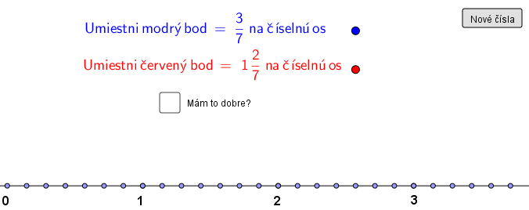
Obrázok 10:Nepravý zlomok a zmiešané číslo na číselnej osi

Applet 11 takisto rieši otázku adresy zlomku na číselnej osi. Dáva užívateľovi nápovede, čím ho navádza k riešeniu. Vyzerá veľmi pekne (čarovanie z klobúka, overenie smajlíkom), avšak po vyriešení úlohy nevidím tlačidlo pre nové zadanie.

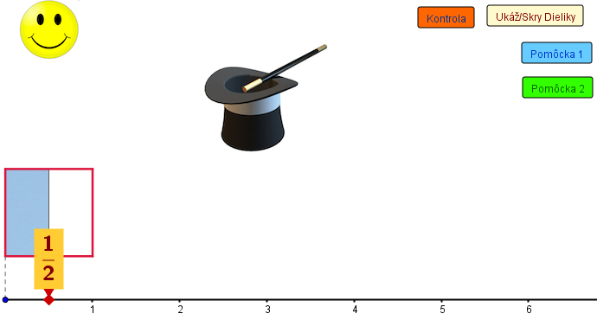
Obrázok 11: Umiestnenie zlomku na číselnú os

Applet 12 sa posúva k porovnaniu zlomkov. Pripomína trochu reklamu na Audi a zvádza skôr k tipovaniu ako k uvedomelému postupu. Pochvalná hláška overujúca správnosť sa objaví po umiestnení bodov presne do stredu kruhov v správnom poradí. V zadaní sa občas objavia zlomky s rovnakou hodnotou, čo by mohlo žiakov zbytočne pliesť.
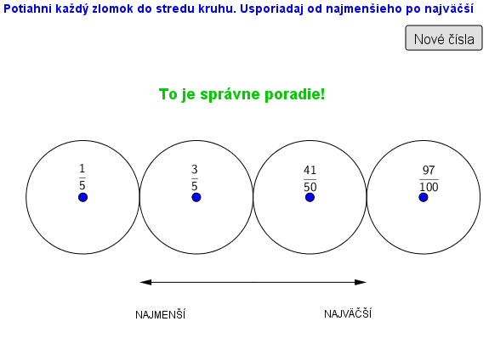
Obrázok 12: Usporiadanie zlomkov od najmenšieho po najväčší

Applet 13 graficky porovnáva hodnoty zlomkov cez dĺžky úsečiek na číselnej osi. Umožňuje prepnúť aj na porovnanie kruhovými výsekmi, tam to však nie je až také jasné. Zlomky vieme zmeniť úpravou čitateľov a menovateľov, porovnanie sa okamžite aktualizuje.

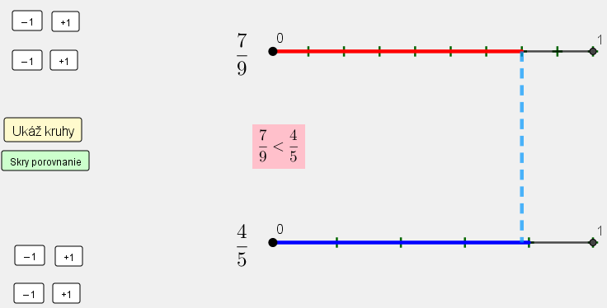
Obrázok 13.1: Porovnávanie zlomkov na číselnej osi

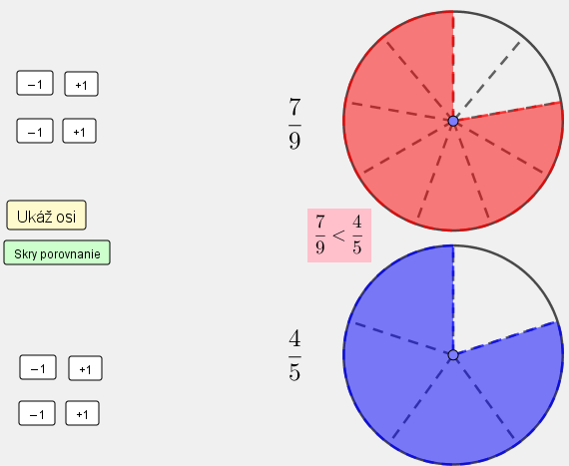
Obrázok 13.2: Porovnávanie zlomkov koláčovým diagramom

Applet 14 taktiež hľadá adresu zlomku na číselnej osi. Okrem toho sa však pýta aj na to, kde žije sused tohto zlomku – dané desatinné číslo. Pri hľadaní adresy zlomku si môžeme pomôcť rozsekaním osi na intervaly zodpovedajúce menovateľu. Pri hľadaní adresy desatinného čísla trénujeme odhad bez takejto pomôcky. Ukazuje sa súvislosť medzi zlomkom a desatinným číslom.

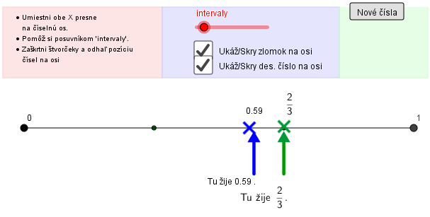
Obrázok 14: Zlomky a desatinné čísla na osi
Applet 15 cvičí našu schopnosť odhadnúť hodnotu zlomku na základe vyfarbenej časti obdĺžnika. Po zadaní odhadu do rámčeka a kliknutí hocikam inam sa objaví kontrolný obdĺžnik a slovné ohodnotenie odhadu. Ak som neuhádol, upravím svoj odhad a zadám ho do rámčeka. Ak sa neviem dopracovať k správnemu výsledku, kliknem na pomôcku...

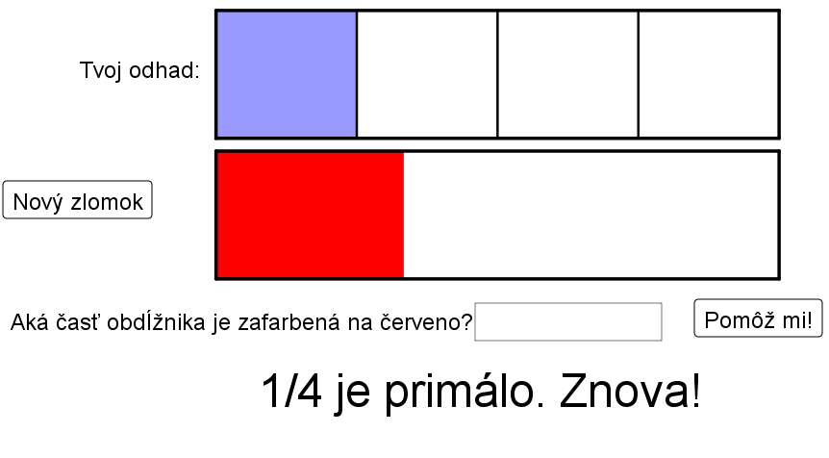
Obrázok 15: Uhádni zlomok

Applet 16 využíva podobný grafický princíp. Porovnávaním vyznačených častí obdĺžnikov vysvetľuje zachovanie hodnoty zlomku pri rozširovaní resp. krátení. Môžem si navoliť ľubovoľný (rozumný) zlomok a rozšíriť resp. vykrátiť ho ľubovoľným (rozumným) číslom. Spočítaním vyznačených častí dostanem vyjadrenie rozšíreného resp. zjednodušeného zlomku. Napokon objavím algoritmus na rozširovanie resp. krátenie zlomku.

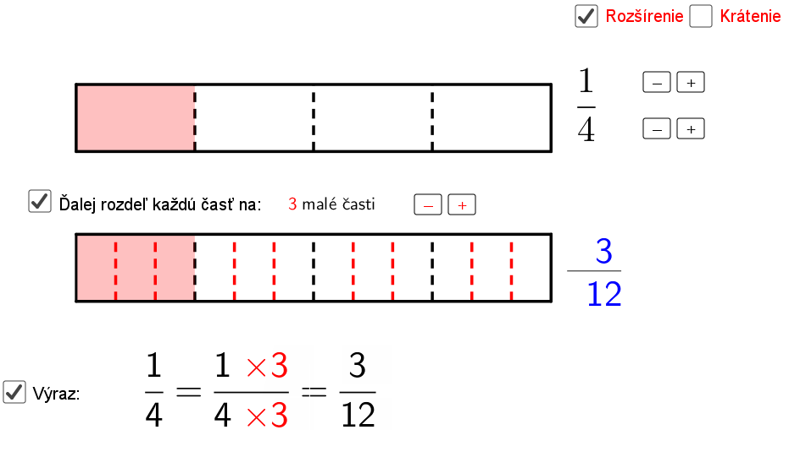
Obrázok 16.1: Rozširovanie zlomkov
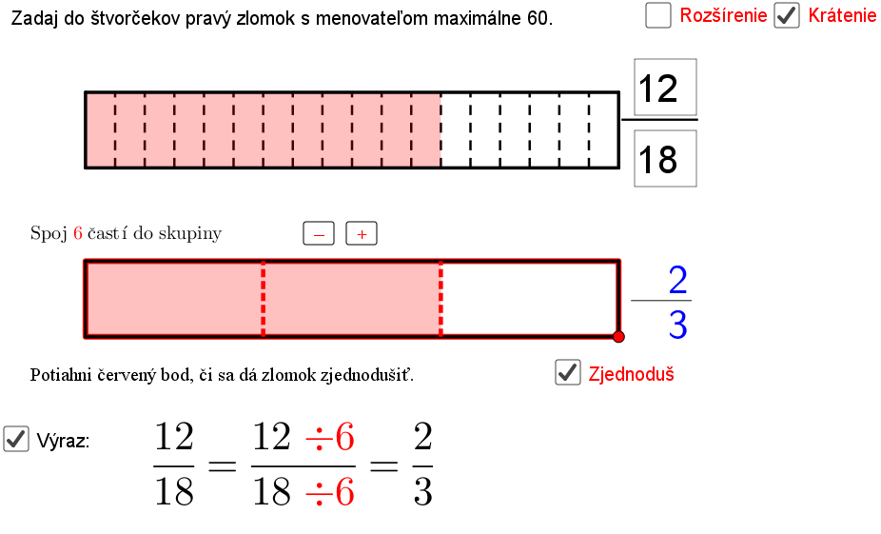
Obrázok 16.2: Krátenie zlomkov

Applet 17 sa vracia k téme usporiadania zlomkov na číselnej osi.

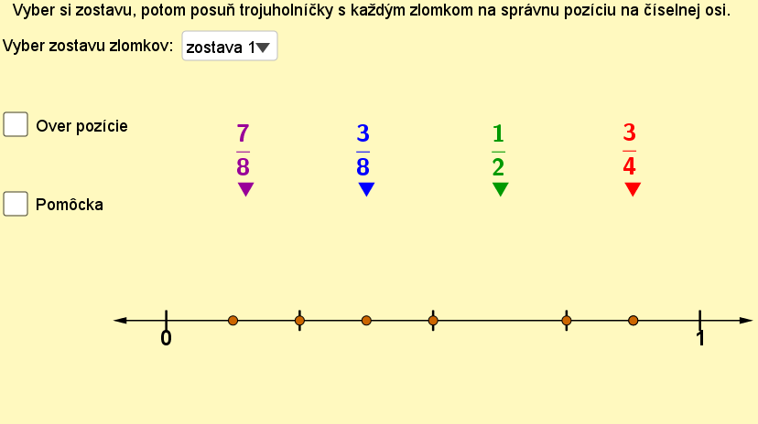
Obrázok 17: Umiestnenie zlomkov na číselnej osi

Ďalší applet sa pokúša modelovať prevod zmiešaného čísla na nepravý zlomok.

Applet 19 sa zaoberá ekvivalenciou zlomkov. Podobne ako v applete 16 počítame vyfarbené dieliky pri rozdelení toho istého obdĺžnika na iný počet častí. Algoritmus výpočtu však necháva na neskôr. Tým si zachováva jednoduchosť a prehľadnosť.

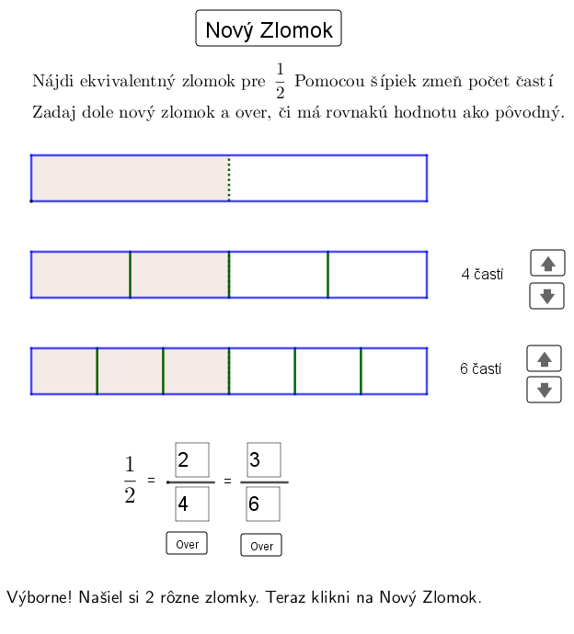
Obrázok 18: Ekvivalencia zlomkov

Applet 20 interpretuje rozširovanie zlomku. Žiak si určí čitateľa aj menovateľa zlomku. Tomu zodpovedá obrázok obdĺžnika rozdeleného na pásiky. Po stlačení tlačidla „ukáž“ sa zobrazí rovnaký obdĺžnik s možnosťou rozšírenia zlomku. Nápis na tlačidle sa zmení na „skry“. Na začiatku zadáme ľubovoľný pravý zlomok (prirodzené čísla od 1 do 12) a môžeme ho potom rozšíriť rôznymi verziami jednotky od 1/1 po 11/11.

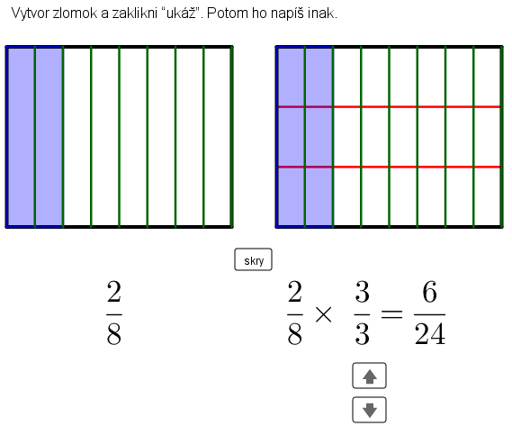
Obrázok 19: Ekvivalentné zlomky – plošný model
Applet 21 znázorňuje podobným spôsobom rozširovanie zlomku na číselnej osi.

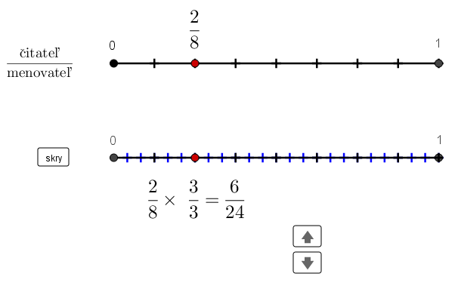
Obrázok 20: Ekvivalentné zlomky – číselná os

Časť B sa zameriava na interpretáciu a pochopenie pojmu zlomok. Už nemáme len príkaz na rozkrájanie pizze. Vidíme číslo, ktoré žije na konkrétnej adrese na číselnej osi, v určitej vzdialenosti od bodu nula. Tú vieme vyjadriť aj desatinným číslom a niekedy môže dokonca prevýšiť číslo 1. Pre tieto prípady sme zaviedli zápis zmiešaným číslom. Väčšinu appletov možno tiež využiť pri vysvetlení základného tvaru, hoci krátením zlomkov sa priamo zaoberá iba jeden z nich. Časť B považujem za najviac prínosnú z celej knihy. Otvára dvere k vyučovaniu operácií so zlomkami.

9.3 Sčítanie a odčítanie

Applet 22 nám ukáže súčet dvoch jednoduchých zlomkov. Tie si žiak sám nastaví určením čitateľa a menovateľa. Oba zlomky sa okamžite zobrazia na číselných osiach. Môžeme napríklad odhadnúť výsledok a potom odhaliť postup. Algoritmus upravuje výsledok na základný tvar, resp. na zmiešané číslo. Chýba mi interpretácia výsledku na osi.

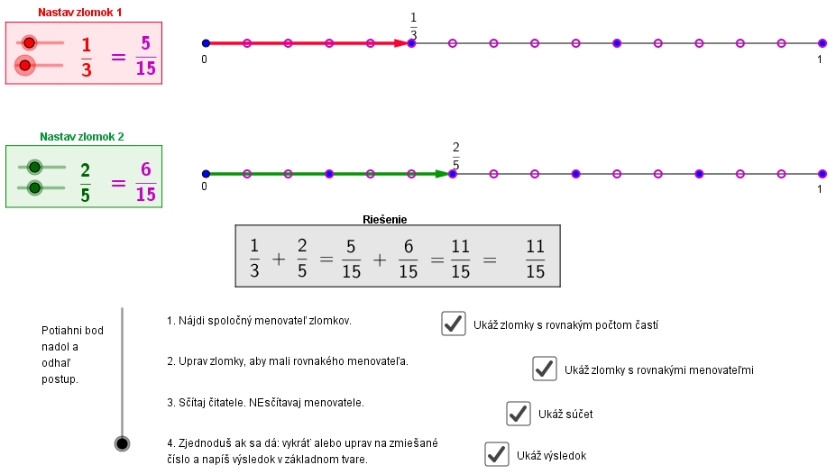
Obrázok 21: Sčítavanie zlomkovnačíselnejosi

Applet 23 ponúka to isté ako applet 22 v plošnom modeli. Vygeneruje dva zlomky interpretované obdĺžnikmi rozdelenými horizontálne resp. vertikálne. Úloha žiaka je nastaviť zlomky pomocou posuvníkov, aby zodpovedali zadaniu. Následne presunúť pravý obdĺžnik nad ľavý a určiť z obrázka výsledný zlomok. Vznikne mriežka, ktorá zodpovedá menovateľu, jej vyfarbené dieliky čitateľu. Prekryté vyfarbené časti však musíme započítať dvakrát, aby sme vo výslednom zlomku dostali správny čitateľ. To môže byť mätúce.

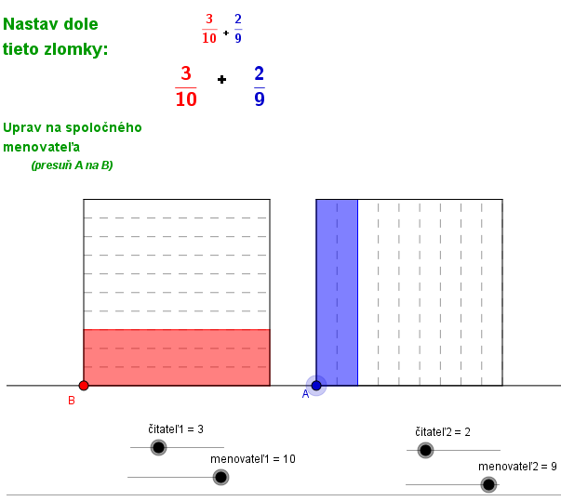
Obrázok 22: Sčítavanie zlomkov – plošný model

Applety 24 a 25 znázorňujú rozdiel zlomkov. Prvý z nich na číselnej osi a druhý v plošnom modeli. Princíp pripomína predchádzajúce dva modely súčtu zlomkov. Pracujeme iba s pravými zlomkami.

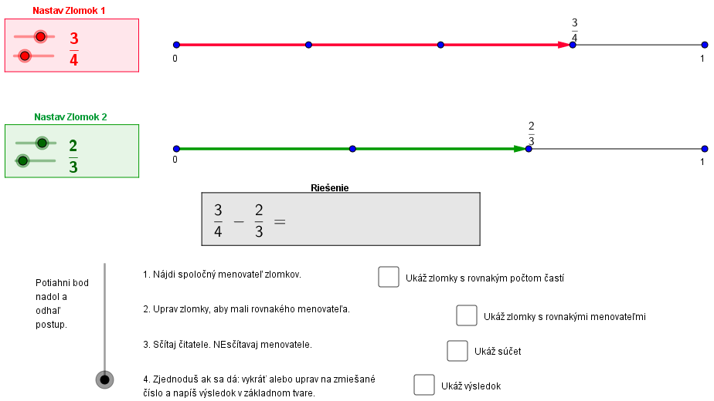
Obrázok 23: Odčítanie zlomkov na číselnej osi
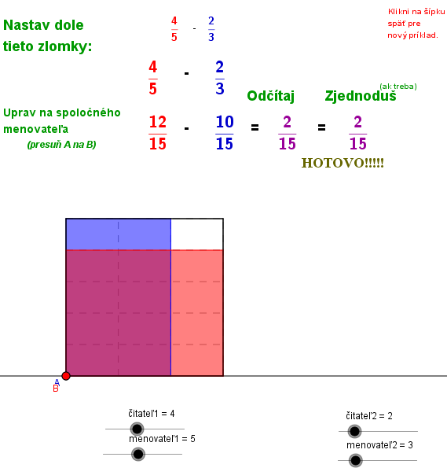
Obrázok 24: Odčítanie zlomkov – plošný model

Applet 26 sčíta ľubovoľné dva zlomky, ktoré zadáme do políčok. Zlomky reprezentujú obdĺžnikové diagramy. Rozdelenie výsledného obdĺžnika zodpovedá spoločnému menovateľu. Výpočet na ľavej strane však túto úpravu vynecháva a nakoniec iba nahradí otáznik výsledkom, ktorý zodpovedá obrázku súčtu. Teda výsledok nebýva upravený na základný tvar.

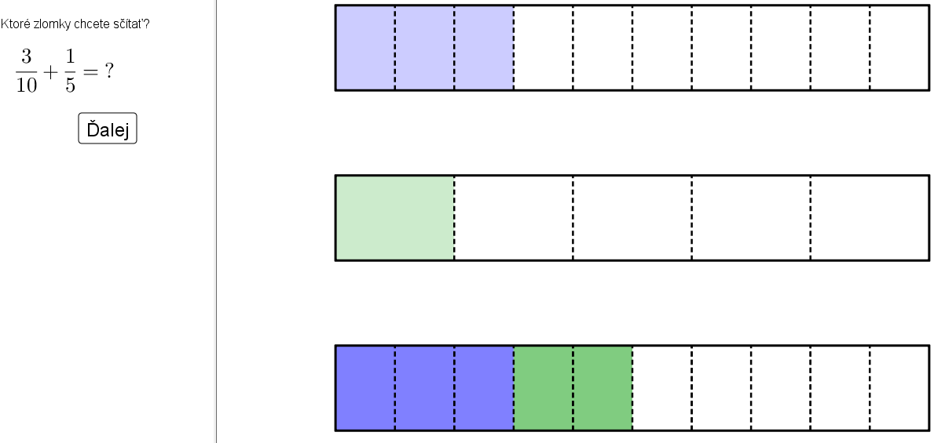
Obrázok 25: Sčítavanie zlomkov – vizualizácia
Applet 27 nadväzuje na predchádzajúce cvičenie a dopĺňa ho o úpravu na spoločného menovateľa. Výsledok upravuje na základný tvar resp. zmiešané číslo.

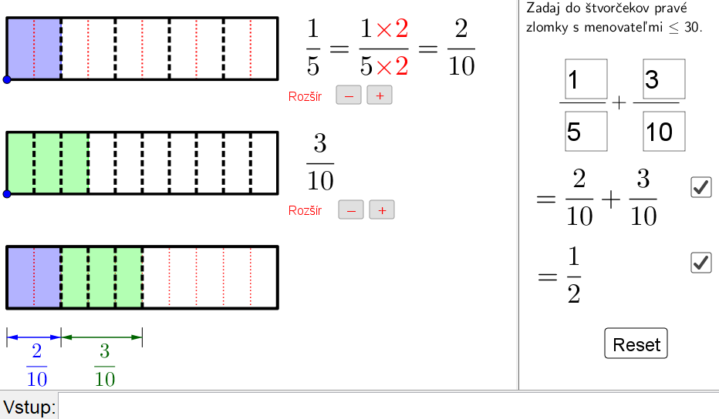
Obrázok 26: Sčítavanie zlomkov

Applet 28 generuje zadanie a kontroluje výsledok. Žiak sčíta zlomky a do políčok vpravo zadá čitateľ a menovateľ výsledku. Za správny výsledok dostane pochvalu vo forme textu „Správne!“. Ten môže byť uvedený v ľubovoľnom ekvivalentnom tvare.
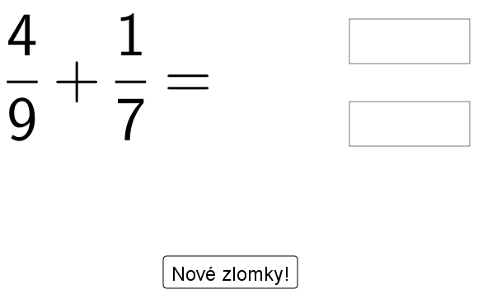
Obrázok 27: Sčítanie zlomkov – precvičovanie

Applet 29 ťažko vystihnúť jedným obrázkom. Na začiatku zadá žiak ľubovoľné dva zlomky, ktoré ide sčítať. Ďalej sa objavia obdĺžnikové diagramy reprezentujúce oba zlomky. Pod diagramami sa objaví zadanie, kde máme možnosť resp. úlohu rozšíriť zlomky na rovnakého menovateľa. Potom sa objavia políčka, kde zadáme rozšírené zlomky. Samotný súčet a zjednodušenie na základný tvar urobí program za nás. Celý postup je sprevádzaný kontrolnými textovými hláškami a výzvami na ďalší krok.

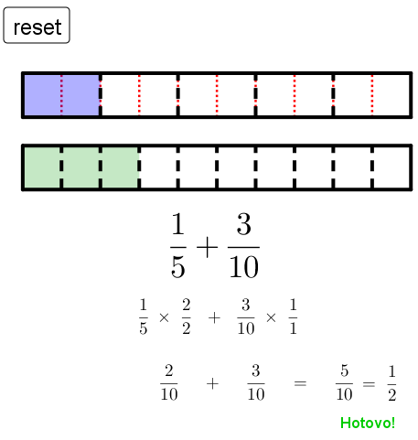
Obrázok 28: Sčítanie zlomkov – diagramy

Applet 30 oproti predchádzajúcemu cvičeniu mierne uberá z nárokov na prácu žiaka. Po zadaní zlomkov už všetko robí program. Zlomky sú znázornené plošným diagramom. Úprava na spoločného menovateľa využíva všeobecný postup aj pre jednoduchšie zadania.

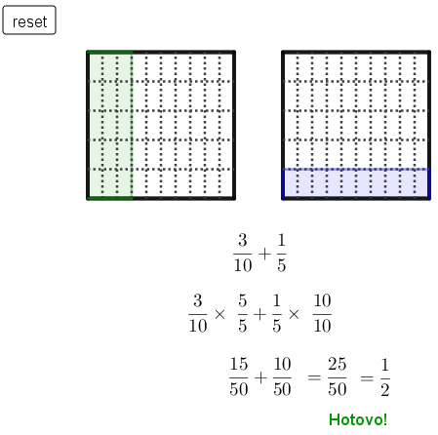
Obrázok 29: Sčítanie zlomkov – plošný model

V tretej časti nachádzame cvičenia zamerané viac na súčet ako rozdiel. Pravdepodobne sa súčet programuje aj vysvetľuje ľahšie než rozdiel. A možno ide aj o psychologický efekt, keďže znamienko plus chápeme skôr pozitívne, kým znamienkom mínus negatívne. Väčšinou si radšej pridáme kúsok koláča, ako by sme si mali ubrať. Princíp odčítania rovnako ako sčítania spočíva v úprave na rovnakého menovateľa. Akonáhle toto pochopíme pri súčte, rozdiel už by nám nemal spôsobovať ťažkosti. Applety v časti C považujem za užitočné. Pedagóg si z nich môže vybrať podľa aktuálneho cieľa vyučovacieho procesu, podľa schopností a miery porozumenia žiakov. Žiak môže niektoré z týchto appletov využiť ako pomôcku alebo kalkulačku pre výpočet konkrétneho príkladu.

9.4 Násobenie a delenie

Applet 31 pôsobí zložitejším dojmom. Obsahuje karteziánsky súradnicový systém a dva zlomky s nastaviteľnými čitateľmi a menovateľmi. Prvý je znázornený na osi x a druhý na osi y. Numerický výpočet v ľavej časti zodpovedá grafickému znázorneniu. Čitateľ výsledného zlomku sa zhoduje s počtom vyfarbených štvorčekov a menovateľ s počtom štvorčekov v jednotkovom bloku. Model v prípade nepravých zlomkov ponúka aj metódu riešenia v tvare zmiešaných čísel. Osobne preferujem súčin v tvare nepravých zlomkov.

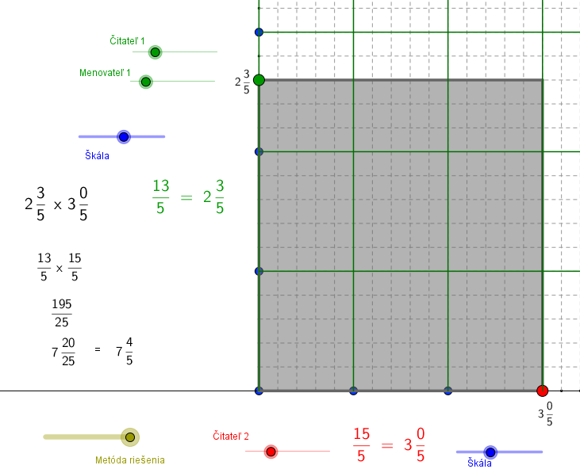
Obrázok 30: Násobenie zlomkov – plošný model

Applet 32 začína skromne. Žiak zadá do prázdnych políčok dva pravé zlomky, ktoré ide násobiť. Objavia sa obdĺžniky reprezentujúce zlomky rozsekané na horizontálne resp. vertikálne prúžky. Kliknutím zadáme pokyn k súčinu a obdĺžniky sa prekryjú, čím vytvoria štvorčekovú sieť. Výslednému čitateľu zodpovedá prienik vyfarbených častí, kým menovateľ určíme ako súčet všetkých štvorčekov. Tento model vyjadruje výsledného menovateľa názornejšie ako predchádzajúci applet, hoci za cenu obmedzenia na priestor pravých zlomkov. Applet mi však pripadá nedokončený. Chýba vstupné pole pre numerické zadanie výsledku a následne kontrola správnosti s pochvalou, resp. pomôckou pre opravu chyby.

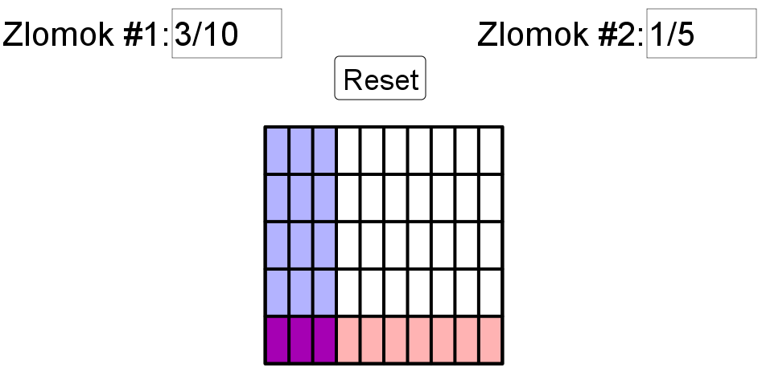
Obrázok 31: Násobenie pravých zlomkov – plošný model

Applet 33 nás uvíta prázdnymi políčkami, kam zadáme dve zmiešané čísla. Kliknutím na tlačidlo štart začne animácia súčinu na kladnom výseku dvojrozmerného karteziánskeho priestoru. Ide o akúsi nadstavbu appletu 31 s názornejším vyjadrením výsledného menovateľa. Opäť však chýba numerický zápis výsledného zlomku a žiak pre pochopenie animácie bude určite potrebovať od učiteľa interpretáciu a doplnenie.

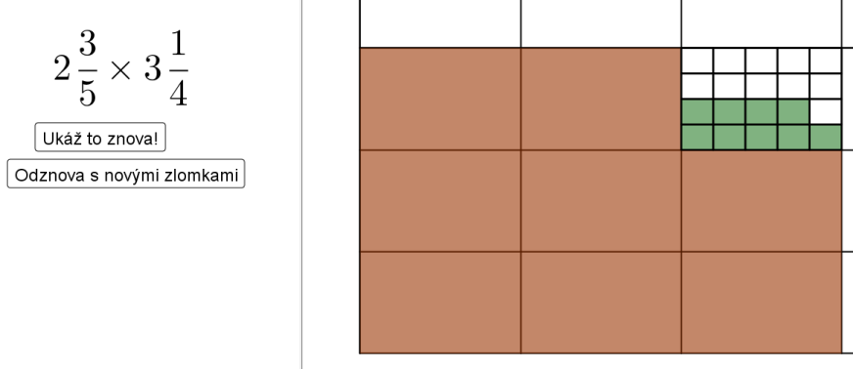
Obrázok 32: Násobenie zmiešaných čísel – plošný model

Applet 34 vygeneruje zadanie a po zadaní výsledku do poľa s riešením skontroluje jeho správnosť. Stručné, jasné, praktické, hoci bez grafickej interpretácie. Cvičenie sa sústreďuje na numerické riešenie a po kliknutí na pomôcku sa ukáže princíp násobenia čitateľa s čitateľom a menovateľa s menovateľom. Ide teda o mechaniku súčinu zlomkov. Model akceptuje riešenie aj vo forme desatinného čísla a nezabúda na pochvalu.
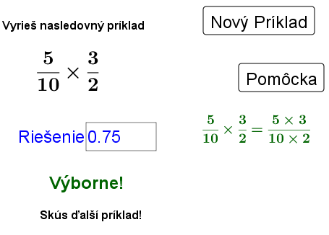
Obrázok 33: Súčin zlomkov – precvičovanie

Applet 35 nabáda žiaka zamýšľať sa nad delení zlomkov. Pripadá mi nezrozumiteľný a neviem si predstaviť jeho zaradenie do vyučovacieho procesu.

Applet 36 delí zlomok celým číslom. Čitateľ, menovateľ a deliteľ na začiatku nastavíme posuvníkmi. Graficky zlomok reprezentuje obdĺžnik rozdelený zvislými čiarami. Animácia výpočtu rozdelí obdĺžnik horizontálne podľa deliteľa vytvorí štvorčekovú sieť. Opierame sa o predstavu delenia ako operácie rozdelenia na časti. Intuitívne by sme čakali zmenšenie čitateľa. Ako to, že delením dostávame (v menovateli) väčšie číslo? Tento problém máme so zlomkami od začiatku a objaví sa opäť pri nepriamej úmernosti. Niektorí žiaci vedome obchádzajú túto prekážku tým, že zlomok prepíšu vo forme desatinného čísla a následne delia číslo číslom. Nepovažujem to za chybu.

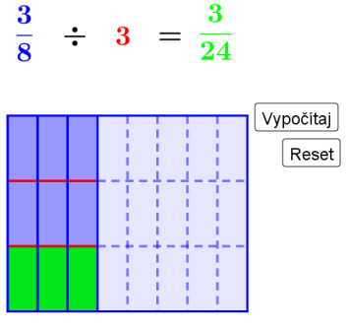
Obrázok 34: Delenie zlomku číslom
Applet 37 sa venuje deleniu prirodzeného čísla kmeňovým zlomkom. Nastaviteľné je teda číslo a menovateľ zlomku. Kladné celé číslo reprezentuje koláč rozdelený na príslušný počet častí. Zlomok chápeme ako kúsok koláča. Pýtame sa, koľko kúskov koláča sa nachádza v danom počte koláčov.

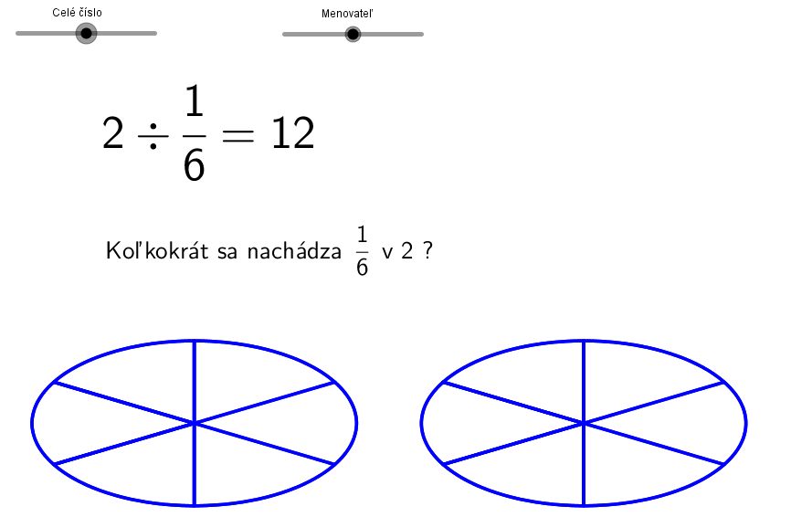
Obrázok 35: Delenie celého čísla zlomkom

Applet 38 funguje rovnako ako applet 34. Vygeneruje zadanie a očakáva náš výpočet. Po zadaní výsledku do prázdneho políčka nás buď pochváli za správny výsledok alebo nás vyzve k novému pokusu. Pomôcka nám pripomenie, že deliť zlomkom znamená násobiť jeho prevrátenou hodnotou. Aplikácia neobsahuje animáciu a v zadaniach sa objavujú záporné čísla, ale na mechanické precvičovanie poslúži. Opäť nerieši otázku krátenia a krátenia do kríža a vo výsledku akceptuje aj desatinné číslo.

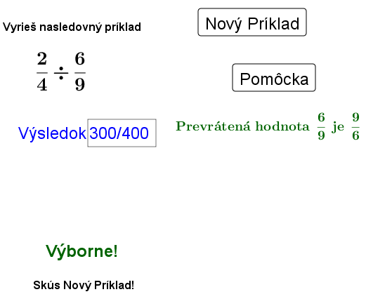
Obrázok 36: Delenie zlomkov – precvičovanie

Applet 39 nadväzuje na applet 37. Taktiež na začiatku zadáme čitateľ, menovateľ a delenec. Tu naša aktivita končí a už len sledujeme, čo sa bude diať. Riešenie pozostáva z troch krokov. Najskôr nám model odpovie na otázku, koľkokrát sa nachádza príslušný kmeňový zlomok v našom čísle. Delenec zodpovedá počtu kruhov. Menovateľ zlomku určuje počet častí, na ktoré sú kruhy rozdelené. V druhom kroku sa dieliky spoja do skupiniek podľa čitateľa zlomku. V treťom kroku objavíme prepis výsledku vo forme desatinného čísla.

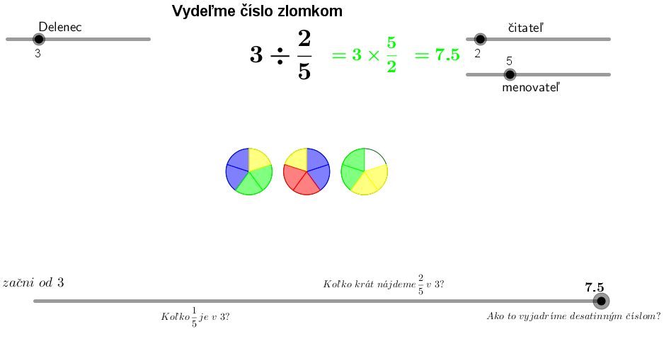
Obrázok 37: Delenie celého čísla zlomkom
Posledné dva applety animujú násobenie zlomku číslom. Zatiaľ sú však nedokončené a nepracujú správne. V budúcnosti sa dá očakávať, že budú opravené alebo vyradené.

Štvrtá časť Knihy zlomkov sa venuje súčinu a podielu zlomkov. Pripadá mi nedokončená. Posledné dva applety nefungujú a modely nie sú zoradené postupne od najjednoduchšieho k najzložitejšiemu. Jednoduchšie modely si dokážem predstaviť vo vyučovacom procese, ale animáciám súčinu resp. podielu zložitejších zlomkov chýba jednoduchosť a zrozumiteľnosť. Otázkou je, či vôbec existuje názorný a jasný spôsob modelovania súčinu a podielu zlomkov. Prepojenie na prax hľadám ťažšie. Asi nikto nerozdelí koláč na tri štvrtiny a následne tie tri štvrtiny na päť sedmín alebo dokonca osem sedmín. Použiteľnosť dynamických modelov Geogebry pre súčin a podiel zlomkov zanecháva vo mne pochybnosti. Kniha zlomkov však predstavuje dynamické zoskupenie appletov, ktoré môžu byť opravené, pozmenené, doplnené alebo inak upravené.

10. Záver

Cieľom mojej práce bolo preložiť zbierku appletov Kniha Zlomkov vytvorených v GeoGebre pre vyučovanie matematiky na druhom stupni ZŠ. Zlomky sa považujú za náročnejšiu tému ako témy učiva predchádzajúceho ročníka. Mnohí siedmaci majú výrazné problémy so základným chápaním pojmu zlomok. Nejde o konkrétnu vec, ktorá by sa dala spojiť s jasnou materiálnou predstavou. Na začiatku reprezentujeme zlomok dynamicky ako operátor. Celok konkretizujeme a rozdeľujeme na časti – zlomky. Delíme sa o čokoládu, krájame pizzu, sledujeme tretinu hokejového zápasu, kupujeme štvrť masla. Pracovať pri vyučovaní s reálnymi predmetmi sa vo väčšine situácií ukazuje ako ťažkopádne. Naproti tomu vieme znázorňovať tieto situácie pomocou DGS pomerne jednoducho. Súčasným deťom je často práca s počítačom bližšia než manuálna praktická práca napríklad s nožom, pílkou alebo motykou. Pri práci s počítačovým programom nehrozí fyzické poranenie, nevzniká odpad ani neporiadok. GeoGebra ponúka modely dynamické a interaktívne. Žiaci majú aktívny vplyv na priebeh simulácie, nejde len o pasívne sledovanie nezáživných obrázkov. Sami objavujú súvislosti a vytvárajú si systém poznatkov. Dynamické simulácie jasne reprezentujú zlomok ako časť celku, neskôr ako objekt s danou adresu na číselnej osi, čo priamo súvisí so vzdialenosťou od nuly. Pomocou zobrazenia na číselnej osi vidíme medzi týmito reprezentáciami jasnú súvislosť. Kniha zlomkov podobne ako program GeoGebra je voľne dostupná. Predstavuje ucelenú sériu niekoľkých desiatok appletov, ktoré sú usporiadané v súlade s učebnými osnovami. Má viacero autorov, neustále sa vyvíja, dopĺňa a upravuje. Ich použitie priamo vo vyučovacom procese závisí od samotného pedagóga a malo by rešpektovať všeobecne platné didaktické zásady. Efektivitu jednotlivých appletov vo vyučovaní vzhľadom na súčasnú situáciu nebolo možné otestovať. Avšak počet dostupných učebných materiálov vytvorených v DGS neustále rastie. A rovnako aj záujem pedagógov.

Použité zdroje:

Inštalačný súbor s programom GeoGebra Classic 5
Dostupné na internete:
https://www.geogebra.org/download

Duane Habecker: zbierka appletov „Fraction book“
Dostupné na internete:
https://www.geogebra.org/m/K7cDMUC7

J. A. Komenský: Didaktika Veľká. Český preklad: Augustín Krejčí, Dr. Josef Hendrich, tretie vydanie, Brno 1948; KOMENIUM učiteľské nakladateľstvo, spol. s. r. o., Praha VII: trieda kráľa Jiřího VI. 4 – Brno, Leninova 34 – Banská Bystrica
Dostupné na internete:
https://lms.umb.sk/pluginfile.php/159047/mod_book/chapter/2771/Komensky_Didaktika_velka.pdf?forcedownload=1

Jozef Piaček a Miloš Kravčík (1999): OTVORENÁ FILOZOFICKÁ ENCYKLOPÉDIA „FILIT“
Dostupné na internete:
http://dai.fmph.uniba.sk/~filit/fvu/ucenie_budhovo.html

Žilková a kol. (2010): VYUŽITIE INFORMAČNÝCH A KOMUNIKAČNÝCH TECHNOLÓGIÍ V PREDMETE MATEMATIKA PRE ZÁKLADNÉ ŠKOLY. Elfa, s. r. o., Košice

HEJNÝ, M., KUŘINA, F. (2001): Dítě, škola a matematika: Konstruktivistické přístupy k vyučování; Portál, Praha.

HEJNÝ, M., NOVOTNÁ, J., STEHLÍKOVÁ, N. (2004): Dvacetpět kapitol z didaktiky matematiky; 1. díl. Univerzita Karlova v Praze

KUŘINA, F. (2002): Realismus konstruktivních přístupů k vyučování matematice; Zborník príspevkov z konferencie Matematika v škole dnes a zajtra, Katolícka univerzita Ružomberok.
Milan Hejný a kolektív (1989): Teória vyučovania matematiky 2; 1. vydanie, Slovenské pedagogické nakladateľstvo v BA
Dostupné na internete:
https://lms.umb.sk/mod/folder/view.php?id=23358

Žabka, Černek (2010): Matematika pre 7. ročník ZŠ a 2. ročník gymnázií s osemročným štúdiom; Orbis Pictus Istropolitana Bratislava

Ďalšie použité zdroje:
https://www.minedu.sk/data/att/7509.pdf
https://sk.wikipedia.org/wiki/Applet
https://lms.umb.sk/mod/book/view.php?id=84464&chapterid=2771
https://www.portalvs.sk/sk/studijne-odbory/povodne-zobrazit/90108

Prílohy

Zoznam preložených appletov pripájam na osobitnom USB kľúči.

Učiteľ matematiky aktívny na internete aj fyzicky v Amite City, USA
Učenie Budhovo. Dostupné na internete:http://dai.fmph.uniba.sk/~filit/fvu/ucenie_budhovo.html
Žilková a kol., VYUŽITIE INFORMAČNÝCH A KOMUNIKAČNÝCH TECHNOLÓGIÍ V PREDMETE MATEMATIKA PRE ZÁKLADNÉ ŠKOLY. Elfa, s. r. o., Košice, 2010, s. 3-4
HEJNÝ, M., KUŘINA, F. (2001). Dítě, škola a matematika: Konstruktivistické přístupy k vyučování, Portál, Praha.
HEJNÝ, M., NOVOTNÁ, J., STEHLÍKOVÁ, N. (2004). Dvacetpět kapitol z didaktiky matematiky, 1. díl. Univerzita Karlova v Praze.
KUŘINA, F. (2002). Realismus konstruktivních přístupů k vyučování matematice. Zborník príspevkov z konferencie Matematika v škole dnes a zajtra, Katolícka univerzita Ružomberok.
V súčasnosti je profesorom na Univerzite v Linzi
Pozrite si stránku "Návody k aplikaci GeoGebraClassic" resp. Manuál
Definícia prevzatá z wikipédie
Dostupné na: https://www.minedu.sk/data/att/7509.pdf
Milan Hejný a kolektív, Teória vyučovania matematiky 2, dostupné na internete vo formáte pdf: https://lms.umb.sk/mod/folder/view.php?id=23358
Učiteľka matematiky na Štátnej Univerzite Ohio v Lime
Kouč Geogebry v MSD vo Wayne Township, USA
Predseda Inštitútu pre Geogebru v Hong Kongu.
Education Development Center je nezisková organizácia so sídlom v USA
Učiteľ štatistiky a geometrie, spoluzakladateľ Inštitútu pre Geogebru v Ohio, USA
Učiteľka počítačovej vedy v Prípravnej Škole North Broward v Coconut Creek, Florida, USA. Predtým učiteľka geometrie.
Profesor na Pamukkale Univerzite v Denizli, Turecko
Anonymný autor
Učiteľ, Francúzsko
Anonymný autor
Slovko „whole“ je aj názov objektu a teda súčasť algoritmu, preto ho nebolo možné preložiť do slovenského jazyka bez zmeny programu. Siedmaci by však nemali mať ťažkosti porozumieť jednému cudziemu slovu.
Žabka, Černek (2010): Matematika pre 7. ročník ZŠ a 2. ročník gymnázií s osemročným štúdiom; Orbis Pictus Istropolitana Bratislava

